５－１　ダイオキシン類追跡調査結果

　平成28年度に地方独立行政法人大阪府立環境農林水産総合研究所等と連携して実施した追跡調査結果は、次のとおりです。

（１）寝屋川水域における調査結果

①恩智川

「住道新橋」は、平成12年度から常時監視を実施しており、平成14、18、21、23、24、26、27年度は環境基準（1pg-TEQ/L）を達成しましたが、その他の年度は環境基準を超過していました。これまでに東大阪市と連携し上流域の調査や季節変動調査を実施しましたが原因の特定には至っていません。

【調査内容】

　平成25年度に水質の環境基準を超過した「住道新橋」の上流側に位置する４地点（「南新田橋」、「薬師橋」、「式部橋」、「中高橋」）において、平成27年度に引き続き、調査を行いました（図８）。

【調査結果】

　平成28年度は、常時監視点の「三池橋」（東大阪市調査）、「福栄橋下流100ｍ」では環境基準値以下でした。追跡調査地点のうち、「南新田橋」については、夏季及び冬季において環境基準値を超過し、「式部橋」については、秋季は環境基準値を下回っていましたが、年平均値では環境基準値を超過しました。他の追跡調査地点では、環境基準値以下でした（表８）。

【今後の対応】

　平成28年度において環境基準を超過した「南新田橋」、「式部橋」について引き続き水質調査を実施するとともに、「式部橋」上流に当該河川へ流入する水路（「式部橋流入水路」）が確認されたため、追跡調査を実施します。また、さらに上流側の「中高橋」でも引き続き経過観察を実施します。

【調査地点位置図】

寝屋川

**大東市**

第二寝屋川

**東大阪市**

**八尾市**

玉串川

*水越川*

*箕後川*

*長門川*

*御神田川*

*豊浦川*

*新川*

*大川*

*音川*

*日下川*

三池橋



南新田橋

福栄橋下流100m

式部橋

恩智川

恩智川

中高橋

近鉄東大阪線

近鉄奈良線

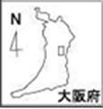

JR学研都市線

式部橋流入水路（H29予定箇所）

薬師橋

■　常時監視地点（八尾市）

追跡調査地点

住道新橋

図８　恩智川追跡調査地点図

表８　恩智川追跡調査結果

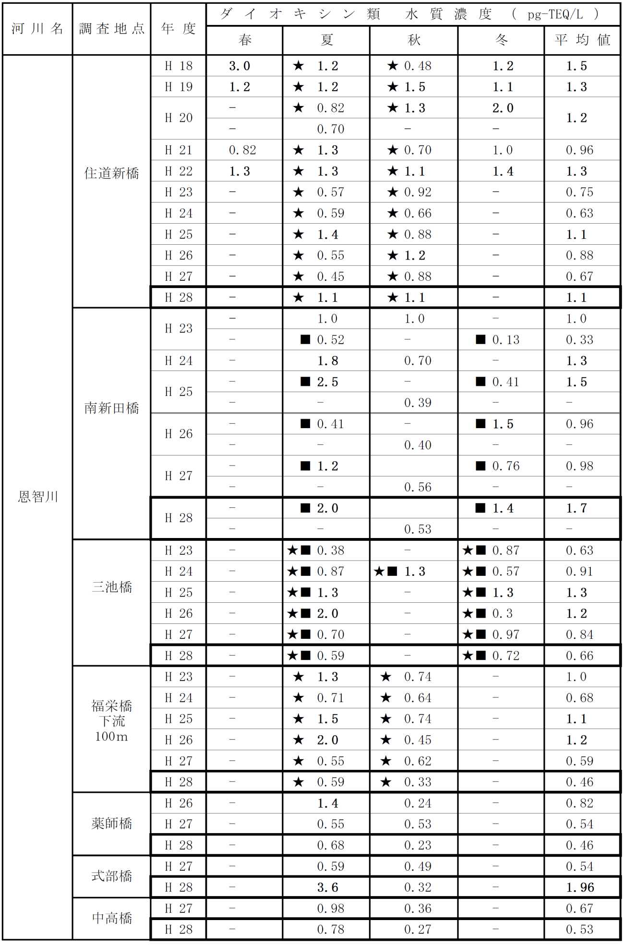

　　　　　★は常時監視結果、■は東大阪市調査分を示す。

　　　　　府の追跡調査の分析機関は大阪府立環境農林水産総合研究所（H24以降）

②平野川

　常時監視地点である平野川「東竹渕橋」については、平成17年度は年平均値で、平成18年度は夏季調査において環境基準値を超過したため、平成19及び20年度に上流からの影響を確認する調査を実施しましたが、原因の特定に至りませんでした。

平成21年度以降、上流地点を含めて経過観察を行っており、一部の地点において環境基準値を超過しています。

【調査内容】

「東竹渕橋」上流側において過去に環境基準値を超過した地点を中心に、４地点（「⑩南太子橋」、「⑥了意橋上流」、「①大和川取水点」、「④八尾空港暗渠入口上流」）において水質濃度の推移を監視することを目的に調査を行いました（図９）。

【調査結果】

平成28年度は、「了意橋上流」と「南太子橋」で環境基準値を超過しましたが、秋季には環境基準値以下でした。他の追跡調査地点では、「八尾空港暗渠入口上流」において、夏季に高い値が確認されましたが、年平均値では全ての地点で環境基準を達成しました（表９）。環境基準を超過した地点においては浮遊物質量（SS）が高い値を示していることから、超過に関係しているものと考えられます。

【今後の対応】

平成29年度においても、上記各地点において、引き続き水質調査を実施します。また、SSの値が高い地点を把握し、状況に応じて底質濃度の調査を実施します。

【調査地点位置図】

①大和川取水点

⑧竜華橋上流

東百済橋上流流入水路

④八尾空港暗渠入口上流

⑪平野川

　合流直前

⑨竜華橋付近 流入水路

⑫新生橋

■　常時監視地点（八尾市）

追跡調査地点

⑩南太子橋

⑬平野川

　合流直前

大正川

八尾空港

大和川

JR大和路線

東竹渕橋

平　野　川

（下流）

Joあああ

（上流）

Joあああ

⑤八尾空港暗渠入口上流付近

流入水路

⑦了意橋上流 流入水路

下水流入

⑥了意橋上流

②八尾市柏原市境



③八尾市弓削橋

図９　平野川追跡調査地点図

表９　平野川追跡調査結果

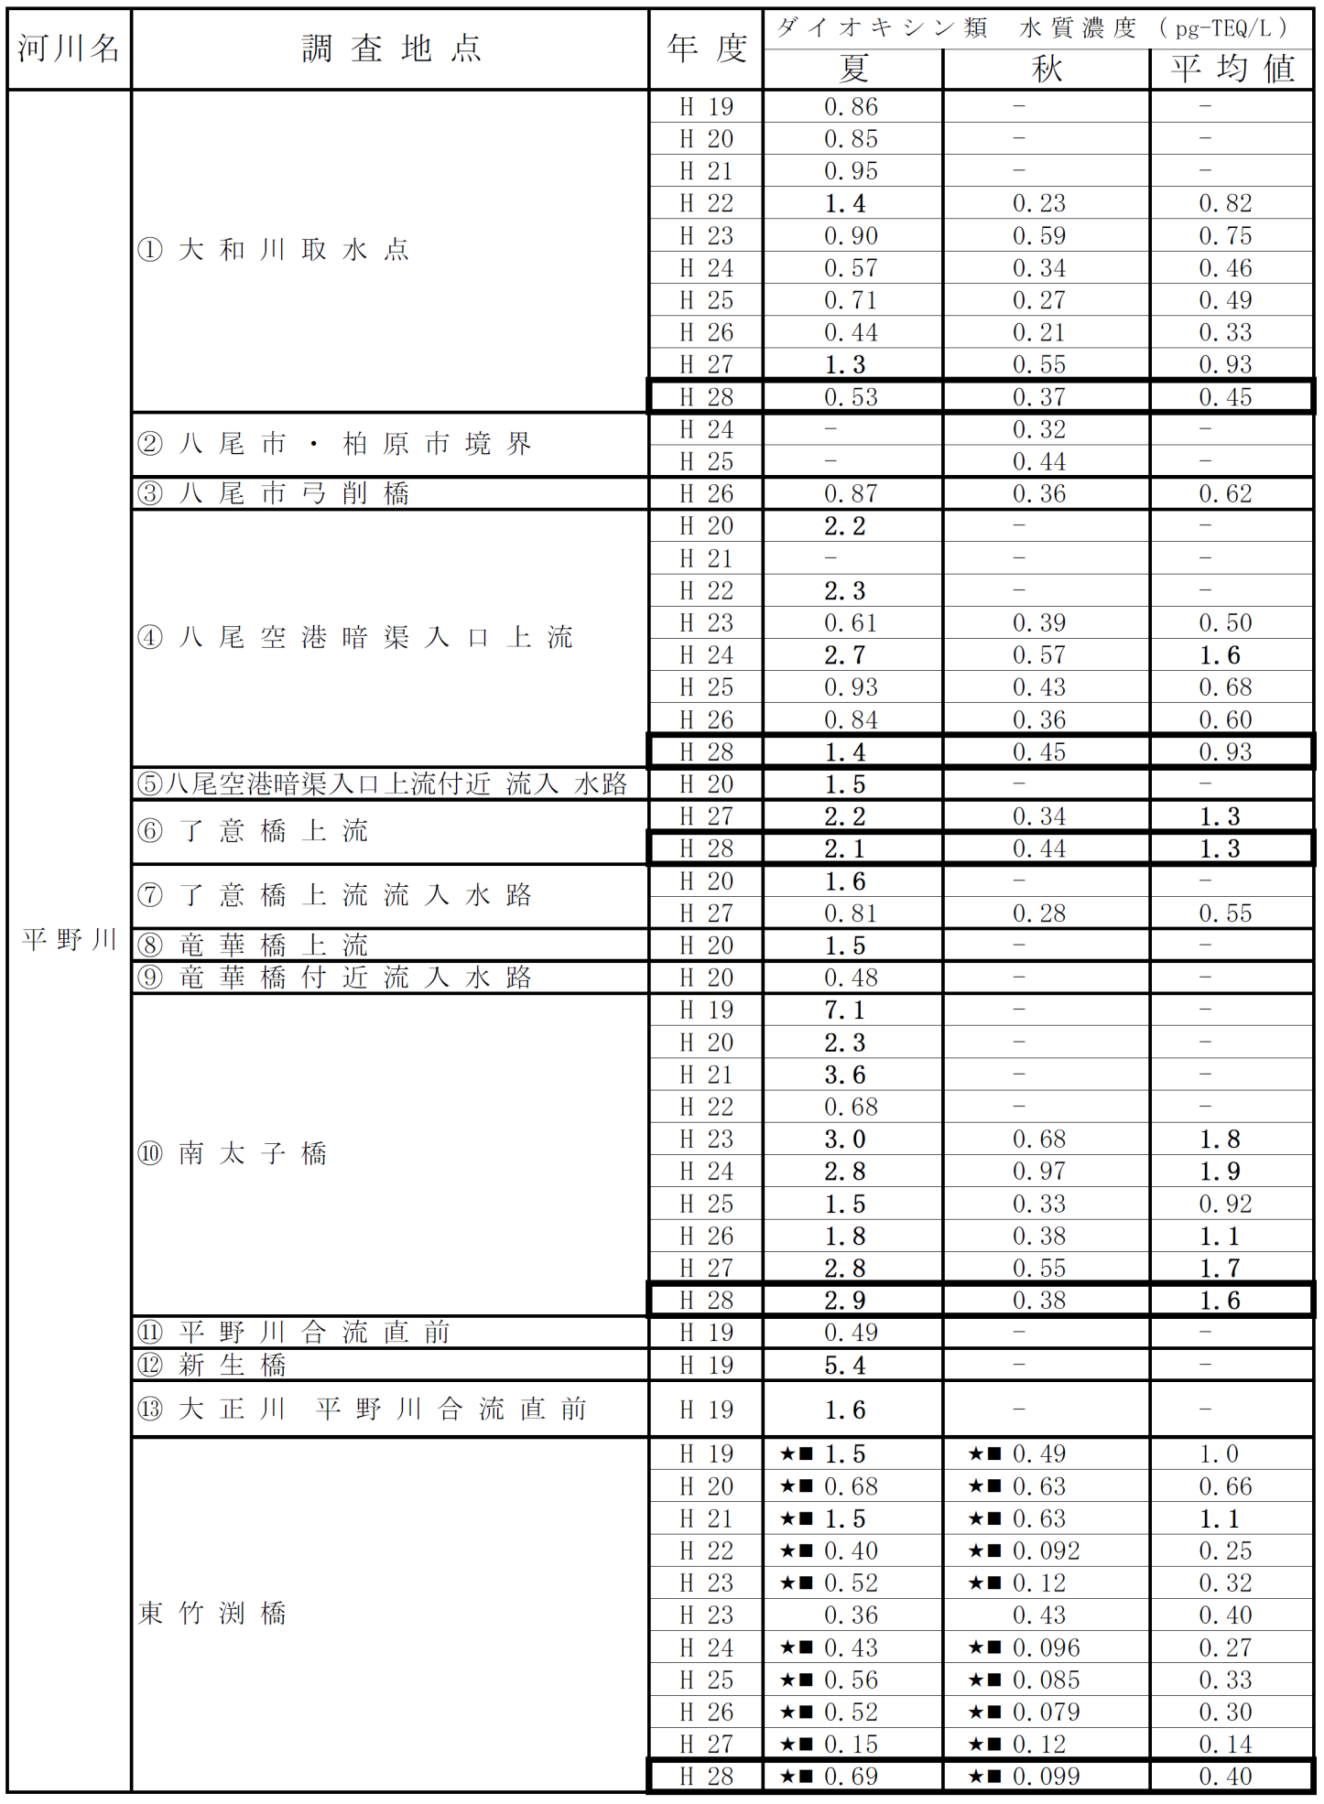

　　　★は常時監視結果、　■は八尾市調査分を示す。

　　　府の追跡調査の分析機関は大阪府立環境農林水産総合研究所（H24以降）

（２）神崎川水域における調査結果

①三箇牧水路

常時監視地点である神崎川「新三国橋」については、調査を開始した平成12年度以降において、平成20、23、24、25、27、28年度を除き、環境基準を超過しています。

本水域においては、平成13年度から原因究明のための追跡調査を実施し、平成17年度に神崎川水域・番田水路上流の三箇牧水路に、高濃度のダイオキシン類を含有する底質の存在が判明しました。そこで、平成18年度に、図10に示す鳥飼北部排水機場より上流の高濃度区間において、底質除去工事（工事期間：平成18年10月～平成19年3月）を実施しました。

平成19年度からは、底質除去工事後の経過を監視するため水質調査を行っており、その結果は表10のとおりです。

【調査内容】

　底質除去工事後の経過を監視するために、６地点(西面橋、地点６、９、12、13、番田水路(鶴野橋))で水質の調査を、地点６、９、10、11、12、13の６地点で底質の調査を実施しました（図10）。

【調査結果】

水質については、夏季の調査において全ての地点で環境基準値を超過しました。冬季の調査においては全ての地点で環境基準値を下回ったものの、年平均値としては番田水路（鶴野橋）以外の地点において、環境基準値を超過しました（表10）。

底質については、地点６では対策前で11,000及び15,000 pg-TEQ/gでしたが、対策後は改善が確認されています。地点９でも改善が確認されているものの、環境基準を超過しています（表11）。「鳥飼北部排水機場」の下流部の底質は平成18年度、19 年度に分析を行い環境基準超過が見られました。経過を確認するため、平成27年度に引き続き、28年度に調査を行った結果、環境基準を超過したものの、平成18、19年度の調査結果に比べ低い値となりました（表11）。

【今後の対応】

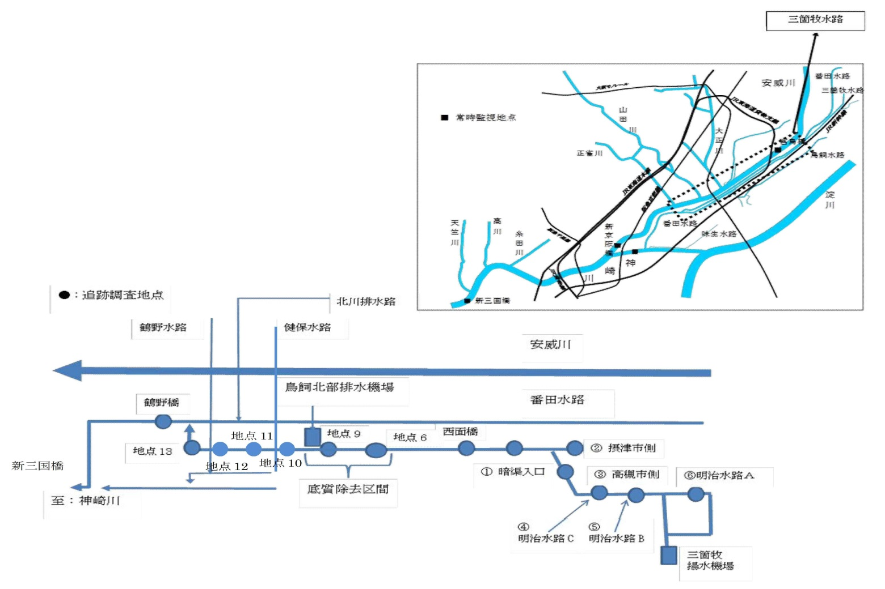三箇牧水路については、対策区間において、

ほとんどの底質が除去されていますが、追跡調査

では、水質及び底質の環境基準を超過する場合も

あることから、今後も、水質･底質のモニタリング

を行い、対策後の経過を監視するとともに、汚染

の再発防止のため周辺事業所の監視指導を継続し

ます。

【調査地点位置図】

18

図10　三箇牧水路底質除去区間及び追跡調査地点図

表10　底質除去工事後の三箇牧水路水質

|  |
| --- |
| 19 |

追跡調査の分析機関は大阪府立環境農林水産総合研究所（H24以降）

　※1　河川工事により河川水無し。

　※2　降雨時及び降雨後に採水したため、水質濃度が高かったものと考えられる。

　※3　降雨による濁度で三箇牧水路と比較・検討できないため、採水を中止。

表11　鳥飼北部排水機場上下流部の底質

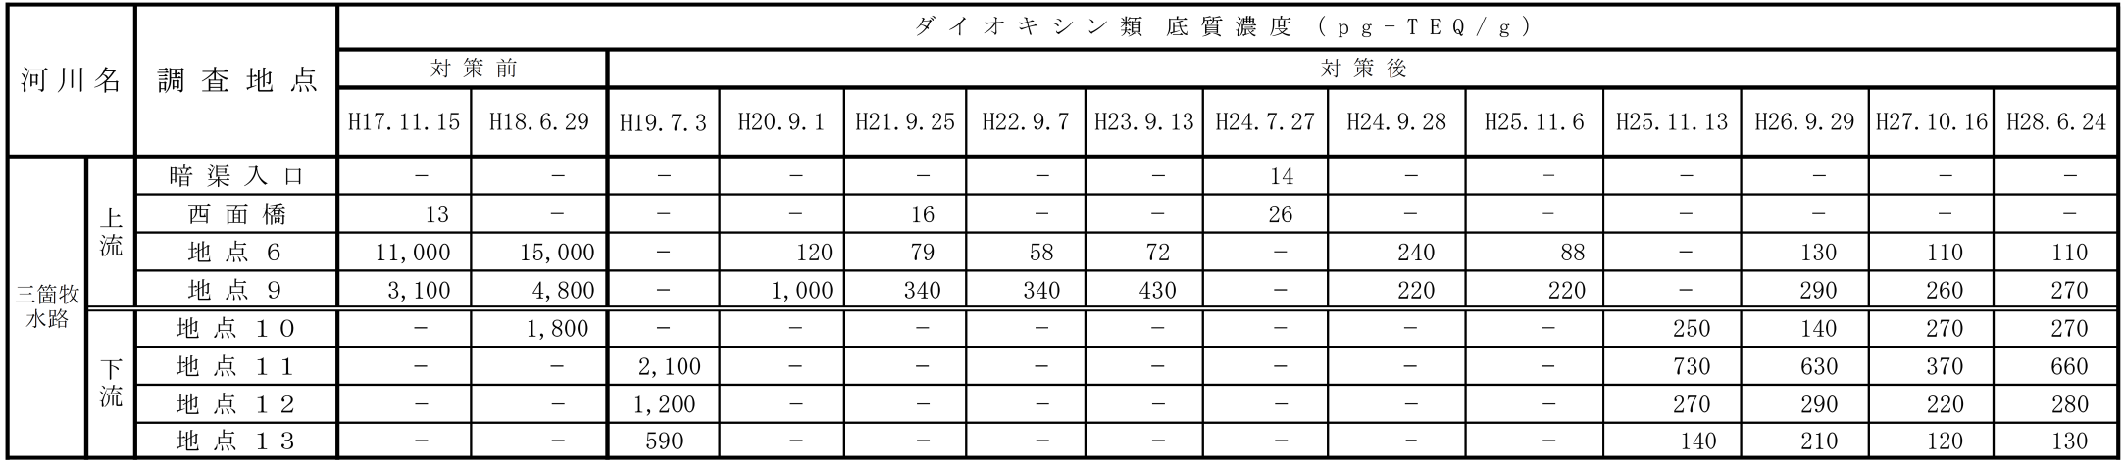

追跡調査の分析機関は大阪府立環境農林水産総合研究所（H24以降）

20

②左門殿川

　常時監視地点である左門殿川「辰巳橋」の底質は、調査を開始した平成12年度以降において、平成12、14、15、20、21、27、28年度に環境基準（150 pg-TEQ/g）を超過しています。平成27年度の常時監視において高濃度（1100 pg-TEQ/g）の超過が見られたため、同年、追跡調査（平成28年1月14日実施）を行い、付近９地点において詳細に調査しましたが、環境基準値の超過は見られませんでした。平成28年度においても付近３地点について追跡調査（平成28年４月19日実施）を実施したところ、環境基準値の超過は見られなかったものの、常時監視（平成28年７月21日実施）において、180pg-TEQ/gと超過が見られました。なお、水質については、環境基準を達成しました。（0.16pg-TEQ/L）

【調査内容】

汚染の状況を把握するため、「辰巳橋」（常時監視地点）及びその周辺２地点で底質調査を実施しました（図11、12）。

【調査結果】

　追跡調査においては、いずれの地点でも環境基準値を下回りましたが、その後の常時監視において、環境基準値を超過しました（表12）。

　また、常時監視で採取したダイオキシン類成分の割合については、高濃度の超過が確認された平成27年度を除き、同様の傾向でした。

【今後の対応】

　　平成29年度については、常時監視を行い、必要に応じて追跡調査を実施します。

【調査地点位置図】



　　　　　　　　　　　　　　　　　　　　　　　　　　　国土地理院地図電子国土Webを加工して作成

図11　辰巳橋位置図

左門殿川

5m

50m

20m

20m

50m

50m

50m

50m

上流側

大阪市西淀川区

辰巳橋

下流側

兵庫県尼崎市

⑧

⑨

⑦

③

②

⑥

④

50m

5m

50m

⑩

⑤

* 調査地点

H28.4実施：④,⑤,⑩

（H28.1実施：①～⑨）

図12　左門殿川の底質の追跡調査地点図

表12　左門殿川の底質調査結果一覧

|  |  |  |  |  |  |
| --- | --- | --- | --- | --- | --- |
| 地点名 | 地点位置 | H27.7.31常監 | H28.1.14 | H28.4.19 | H28.7.21常監 |
|  | 下流100ｍの流心地点 | ― | 53pg-TEQ/g | ― | ― |
|  | 下流50ｍの流心地点 | ― | 31pg-TEQ/g | ― | ― |
|  | 下流50mの流心より20m左岸寄 | ― | 32pg-TEQ/g | ― | ― |
|  | 橋梁下流端の流心地点 | 1100 pg-TEQ/g | 87pg-TEQ/g | 72pg-TEQ/g | 180 pg-TEQ/g |
|  | 橋梁下流端の流心より5m左岸寄 | ― | 140pg-TEQ/g | 46pg-TEQ/g | ― |
|  | 橋梁下流端の流心より20m左岸寄 | ― | 71pg-TEQ/g | ― | ― |
|  | 上流50ｍの流心地点 | ― | 25pg-TEQ/g | ― | ― |
|  | 上流50mの流心より20m左岸寄 | ― | 43pg-TEQ/g | ― | ― |
|  | 上流100ｍの流心地点 | ― | 21pg-TEQ/g | ― | ― |
|  | 橋梁下流端の流心より5m右岸寄 | ― | ― | 46pg-TEQ/g | ― |

追跡調査の分析機関は大阪府立環境農林水産総合研究所